# BMS – Balanceamento, carregamento e aquisição

Num sistema BMS para além da monitorização e protecção das baterias, há que garantir que estas vão trabalhar à sua potência máxima quando preciso e que o seu tempo de vida é prolongado ao máximo. Para garantir estes objectivos será necessário que o sistema inclua as funções:

**Protecção das células** –Se a bateria operar fora das condições para as quais foi projectada vai-se estragar e os custos de substituição da mesma podem ser elevadíssimos. Sendo que o objectivo é que estas baterias operem no interior de um veículo em que as condições são hostis, será necessário ter muita atenção a este ponto.

**Controlo do carregamento** – O carregamento indevido das baterias vai estragá-las.

**Determinação do estado de carga** – É necessário conhecer o SOC (state of charge) de cada célula para garantir o balanceamento das baterias para um desempenho óptimo.

**Determinação do estado de saúde –** É necessário conhecer o SOH (state of health) de cada célula pois esta pode estar a contribuir para uma má performance do sistema, ou necessitar de manutenção ou de ser substituída.

**Balanceamento das células** – Para prolongar o tempo de vida das células é feito um balanceamento das células na medida em que se compensa as células mais fracas igualando a carga em todas as células. Deste modo as células mais fracas não estarão sujeitas a um maior *stress* que conduziria a que se estragassem.

**Histórico** – Manter um histórico do número de ciclos, tensões máximas e mínimas, correntes de carga e descarga máximas e mínimas, e temperaturas registadas seria interessante para posterior avaliação do sistema.

Um sistema BMS em ambiente automóvel é um sistema muito exigente que tem que interagir com outros sistemas e que tem que trabalhar em tempo real mudando rapidamente as condições de carga e descarga sendo para isso também necessário que se consiga aceder aos sinais necessários em tempo real ou muito reduzidos. Para que se possa carregar um conjunto seleccionado de células pois já há células completamente carregadas, adquirir tensões de várias células, ou por exemplo remover uma bateria do sistema em caso de avaria será necessário projectar o circuito das baterias com um elevado dispositivos de comutação onde forem necessários.

As baterias de lítio a usar devem ser largas e devem ser ligadas em série para cumpriremcom o requisito de fornecer uma tensão elevada.

# As leituras em cada célula de tensões e temperatura serão feitas por um integrado, *LTC6802-2,* sendo que a leitura da corrente poderá ser feita com um LEM de corrente e devido condicionamento do sinal para leitura num ADC. Uma posterior leitura destes sinais será feita pelo *cérebro*.

# Para permitir que uma bateria esteja ligada ou desligada do sistema, caso esteja estragada, serão necessários 2 interruptores que serão comandados pelo *cérebro*.



Figura 1 – Circuito para colocação de células fora de serviço

Para que estas baterias estejam em funcionamento e todas ligadas em série será necessário que S1, S3 e S5 estejam fechados enquanto S2, S4 e S6 abertos. Se fosse necessário remover por exemplo a bateria 2 devido a defeito seria necessário abrir S3 e fechar S4 de modo que B1 ficasse em série com B3 e B2 desconectado.

Para o balanceamento das células existem alguns esquemas que apresentam diferentes tempos de carga, diferente eficiência e custo.

**Balanceamento activo** consiste em carregar as células com menor carga a partir da energia de células mais carregadas. Dois métodos de balanceamento activo são: *Charge Shuttle (Flying Capacitor) Charge Distribution* e *Inductive Shuttle Charge Distribution.*

***Charge Shuttle (Flying Capacitor) Charge Distribution*** – consiste num condensador comutado sequencialmente por todas as células fornecendo carga das células mais carregadas para as menos carregadas. Este método pode ser acelerado se for programado para uma repetida transferência de energia da célula mais carregada para a menos carregada. À medida que as cargas se aproximam a eficiência diminui, sendo um método complexo com custos elevados.

***Inductive Shuttle Charge Distribution*** – consiste na ligação do primário de um transformador ao pack de baterias e nos enrolamentos do secundário que se ligam sequencialmente a cada célula transferindo a energia por pulsos. Este método evita o problema das pequenas diferenças de tensão entre as baterias existente no método anterior, sendo muito mais rápido. Obviamente que o enrolamento do secundário deve ser bem dimensionado.

Existe várias técnicas de **balanceamento passivo**. A técnica dissipativa procura as células mais carregadas e dissipa energia numa resistência de *bypass* até que a sua carga seja igual às células mais fracas. Outra técnica consiste em parar o carregamento de todas as células quando há uma célula que está completamente carregada, e depois descarregá-la até que haja um equilíbrio com as células mais fracas. Uma outra técnica consiste em carregar todas as células até ao máximo, limitando a tensão máxima aplicada a cada célula e deixando de carregar cada célula quando esta atinge esta tensão. Estes métodos são de baixo nível, e o uso de correntes de *bypass* implica tempos muito longos, energia é desperdiçada e a performance está limitada pelas células mais fracas. Os seus custos são baixos.

Para o carregamento das células destacam-se três métodos, **corrente constante/tensão constante, charge shunting** e **charge limiting**.

**CC/CV (constant current/ constant voltage)** é o método mais adequado para o carregamento de baterias de lítio sendo o método mais rápido para o carregamento total da carga sendo complicado de implementar. Inicialmente aplica-se pulsos periódicos corrente constante até que a célula atinja a sua tensão máxima, tendo o cuidado de monitorizar o valor de tensão para que não haja sobre carregamento. A partir do momento em que atinge a tensão máxima, vai-se, manter esta tensão monitorizando a corrente até que esta se anule, momento em que se completa o processo de carregamento. Para um bom controlo de corrente e tensão serão necessários interruptores rápidos e de alta corrente.

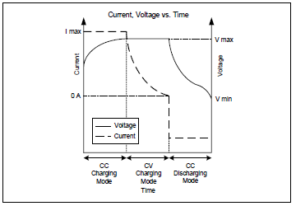

Figura 3 – Evolução Corrente/Tensão durante carregamento CC/CV e descarregamento em CC

**Charge shunting** consiste em elevar a tensão de todas as células até à tensão nominal de uma célula em bom estado e assim que uma célula atingir esta tensão, a corrente passará apenas pelas células que não estão completamente carregadas até que atinjam a tensão nominal. Este método é rápido e permite um armazenamento máximo de energia apesar de precisar de interruptores de alta corrente e de resistências de potência elevada.

**Charge limiting** é um método muito fraco que limita o funcionamento das células a uma janela de valores de tensão. Estas apenas irão carregar até que uma atinja o valor máximo e irão funcionar apenas enquanto pelo menos uma não descarregar até que atinja o valor mínimo.

O método escolhido para balanceamento será o *Inductive Shuttle Charge Distribution* devido ao seu bom e rápido funcionamento assim como menores custos associados. O método *CC/CV* aliado ao *charge shunting* é uma boa opção para o carregamento, aplicando-se o *charge shunting* às células totalmente carregadas, apresentando no entanto alguns custos relevantes e alguma energia dissipada. Na figura seguinte está presente a arquitectura de carregamento de um pack de dez baterias que inclui tanto carregamento CC/CV como *charge shunting.*

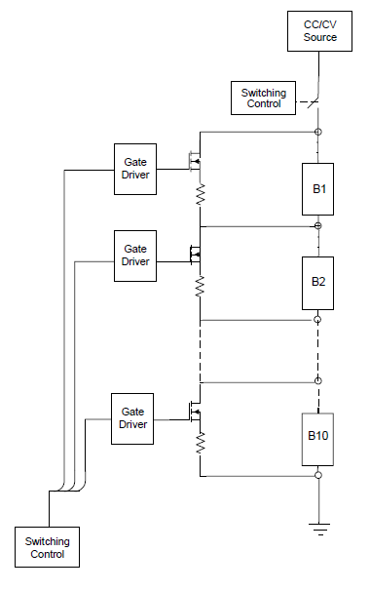

Figura 4 – Arquitectura de carregamento

Pode-se concluir que serão necessários três dispositivos de comutação por cada bateria.

<http://www.mpoweruk.com/bms.htm>

<http://www.mpoweruk.com/balancing.htm>

<http://itee.uq.edu.au/~aupec/aupec04/papers/PaperID160.pdf>